鼎基先進
Networker Server
安裝文件
2/4 VM備份設定

目錄
一、vProxy匯入設定 3
二、Data Domain設定 9
三、Networker設定 10
四、備份群組建立 24
五、備份策略建立 25

vProxy匯入設定
選擇其中一台ESXi主機，部屬OVF範本
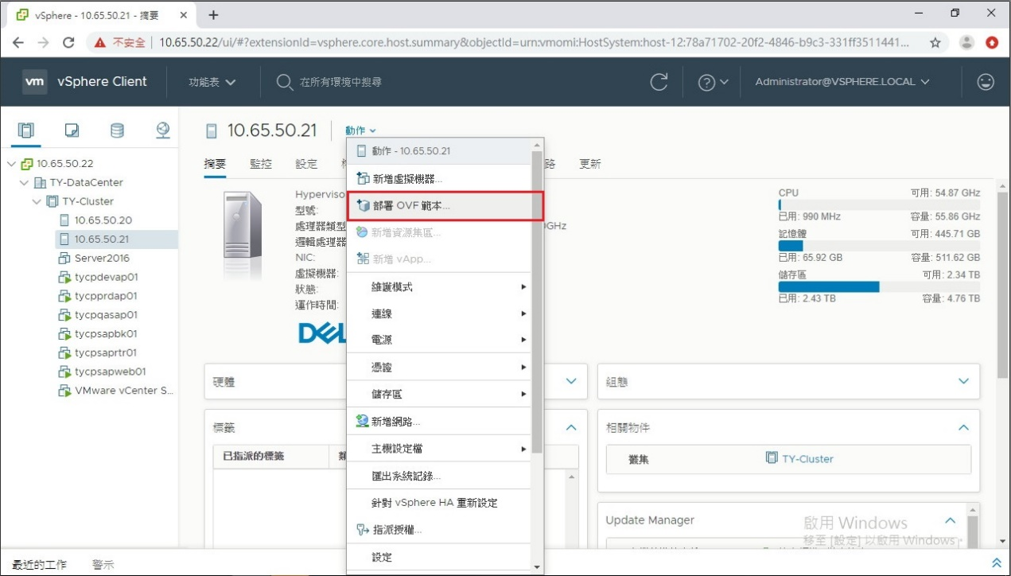
選擇本機檔案vproxy-installer-3.0.0-4.ova
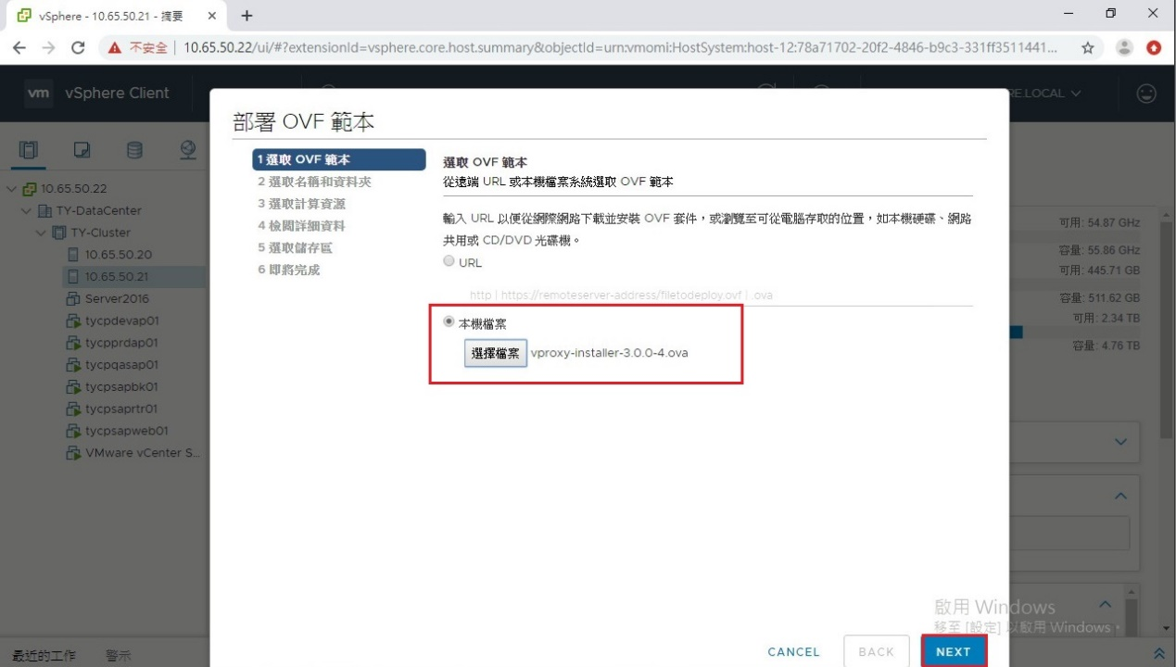

輸入虛擬機器名稱vproxy
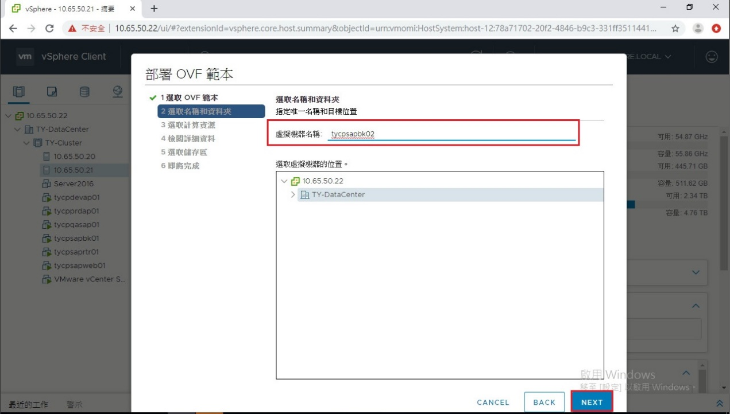
選擇VM要存放的主機
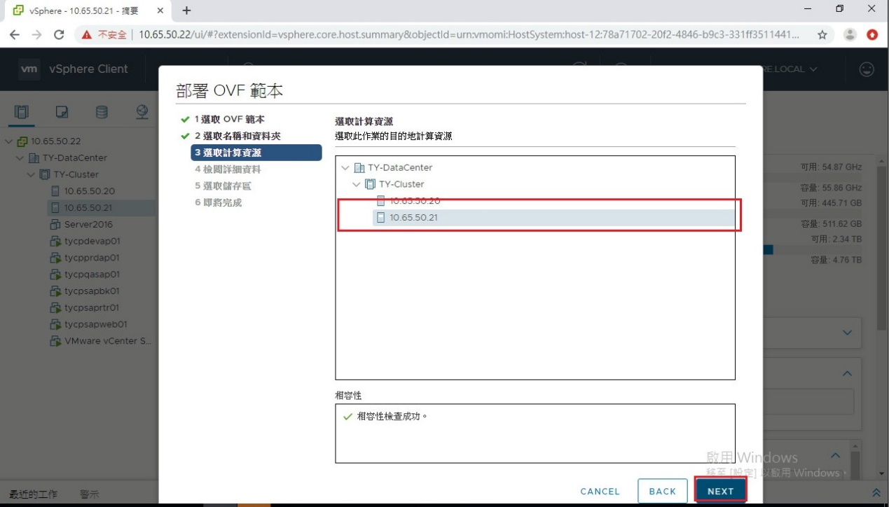

確認匯入OVA的資訊
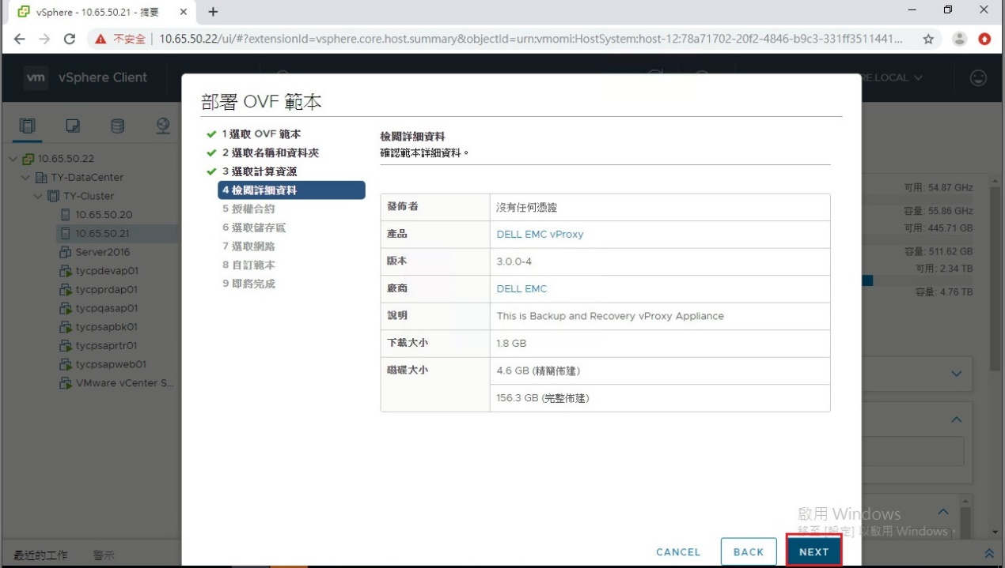
接受授權合約資訊
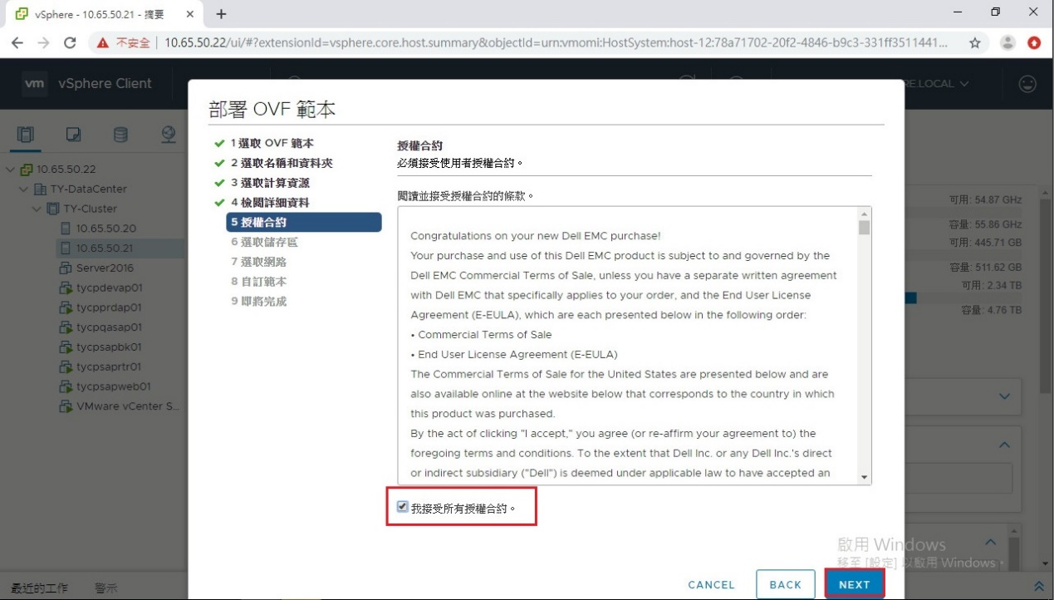

選擇存放的位置
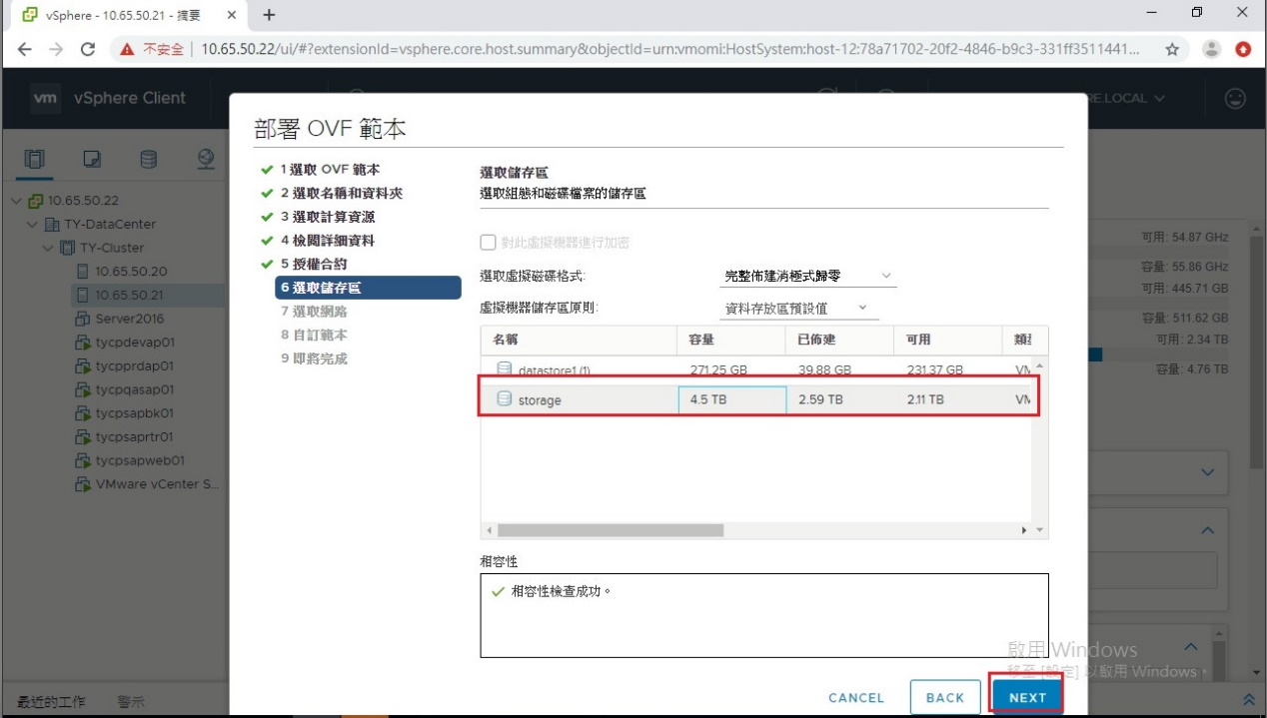
這邊網路預設就好
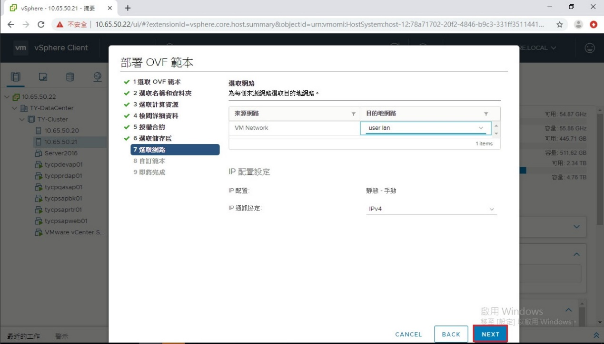

輸入FQDN、IP、Netmask、Default gateway
SAPVP.dz.com/192.168.10.52/255.255.255.0/192.168.10.254
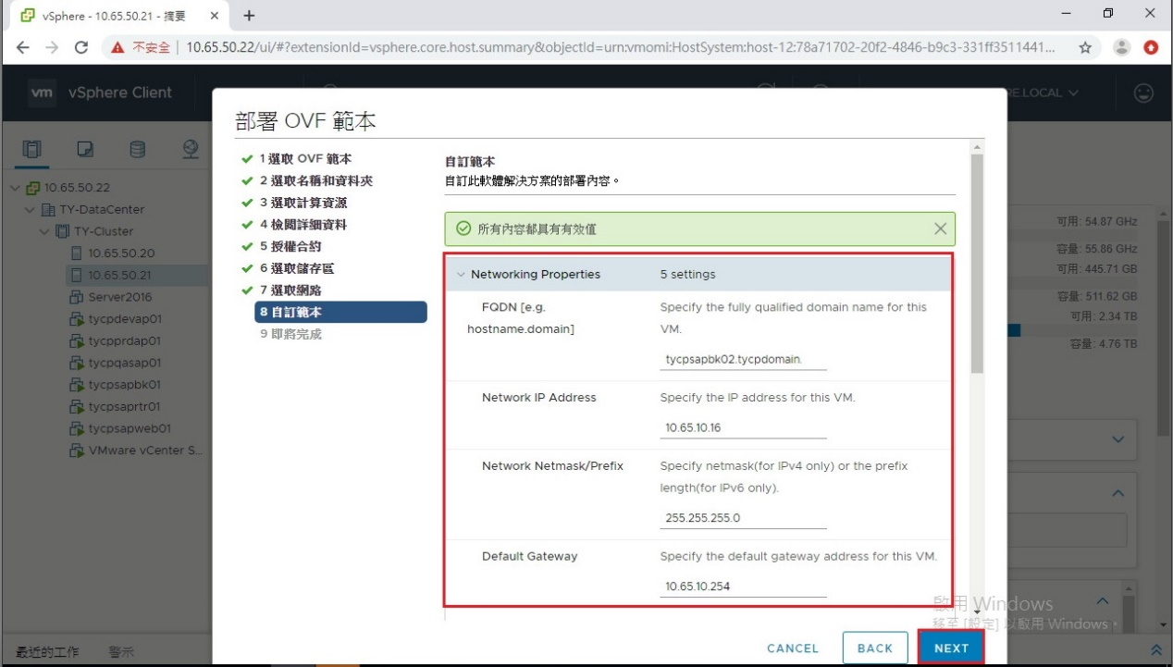
輸入DNS、NTP Server、Root password、Admin password
192.168.10.1/*/zaq1@WSX/zaq1@WSX
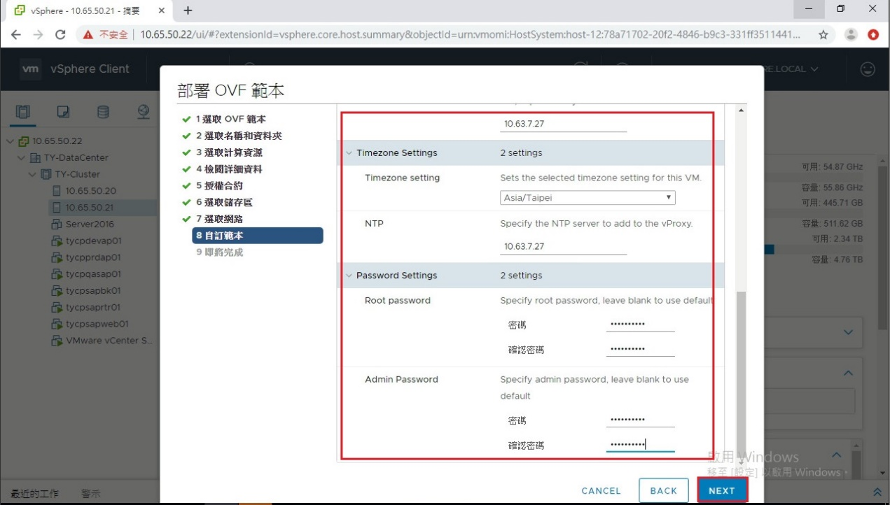

確認資訊是否正確
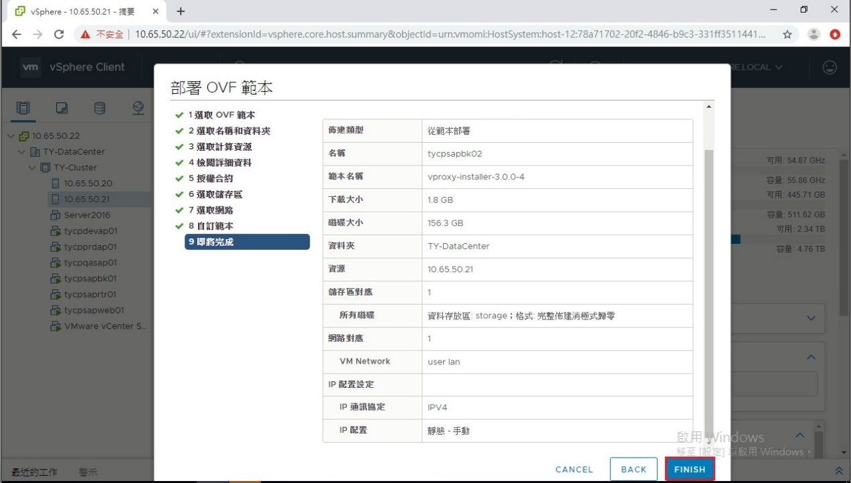
VM已經設定完畢
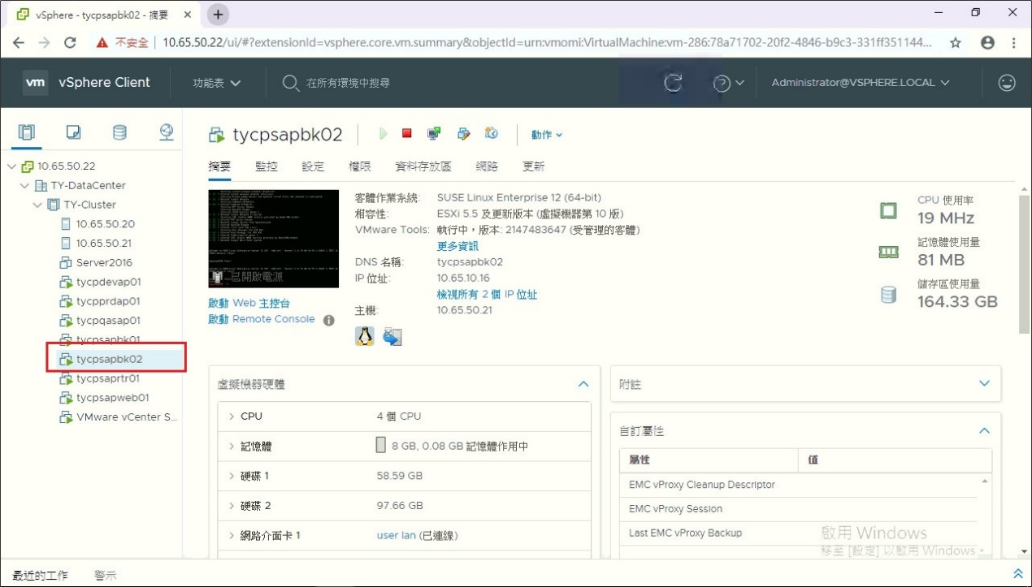

Data Domain設定
在Protocols中，將DD Boost Status設定為啟動。並設定使用者存取DD Boost。
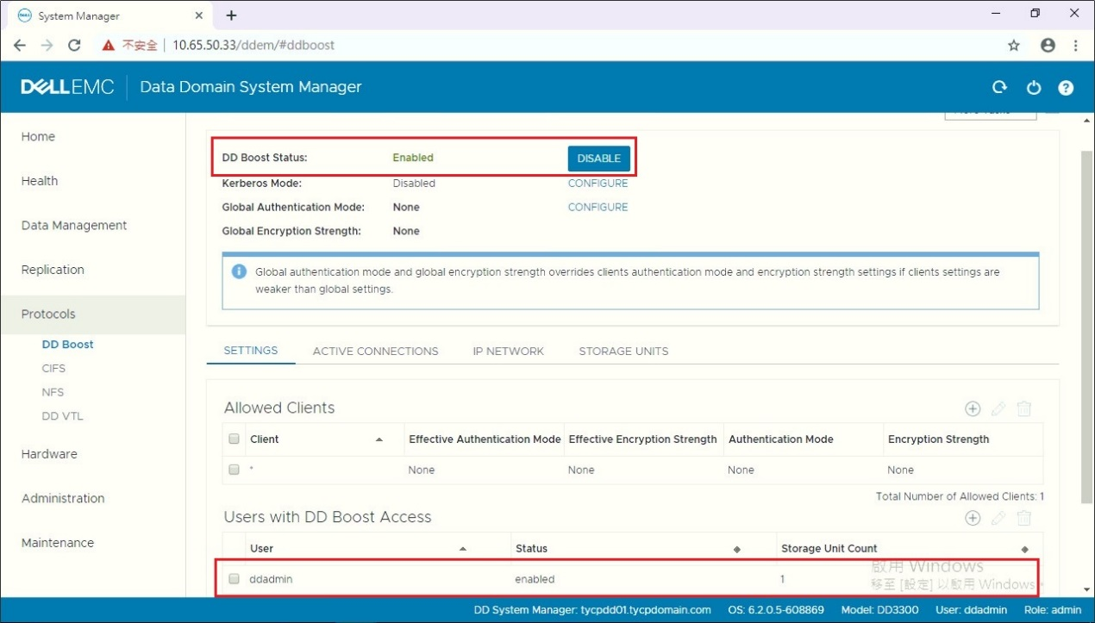

Networker設定
在Protection中，選擇VMware View，Add vCenter。
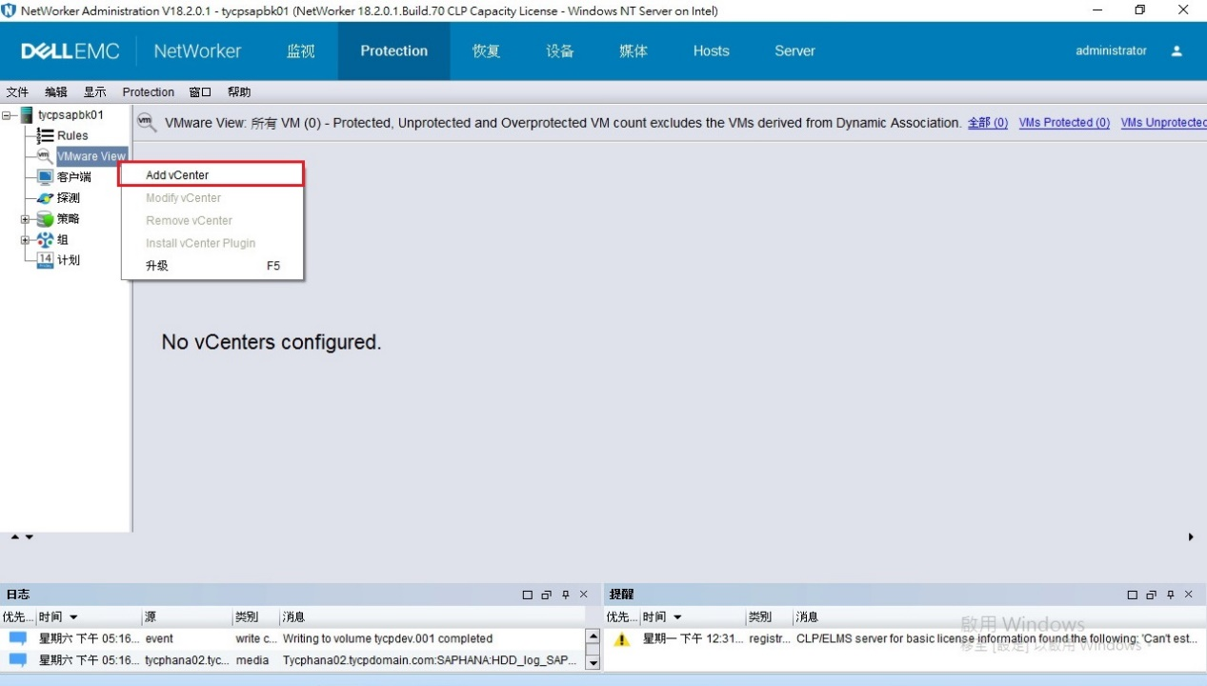
輸入vCenter主機名稱、用戶名、密碼。
192.168.10.51/administrator@vsphere.local/zaq1@WSX
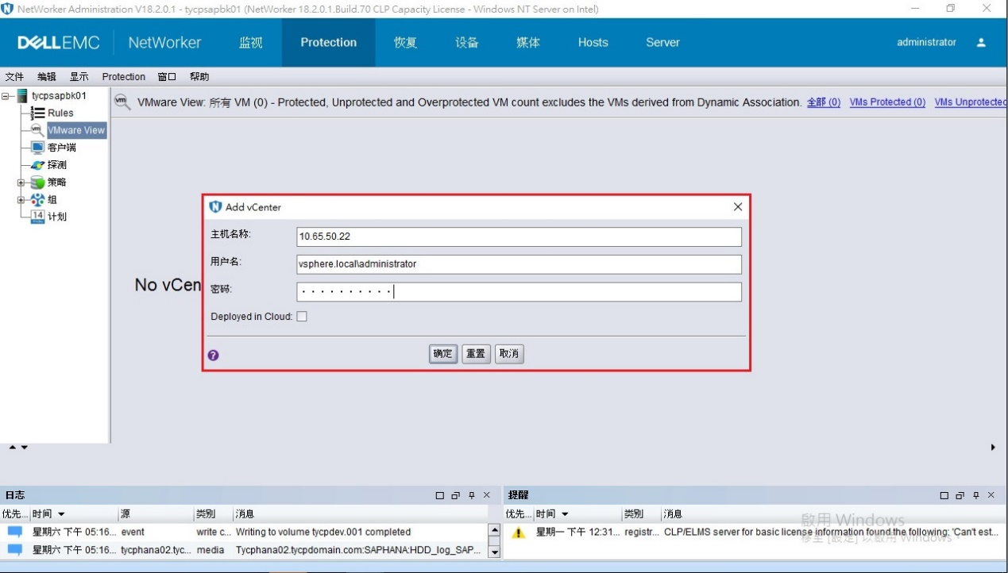

VMware View vCenter新增完畢。
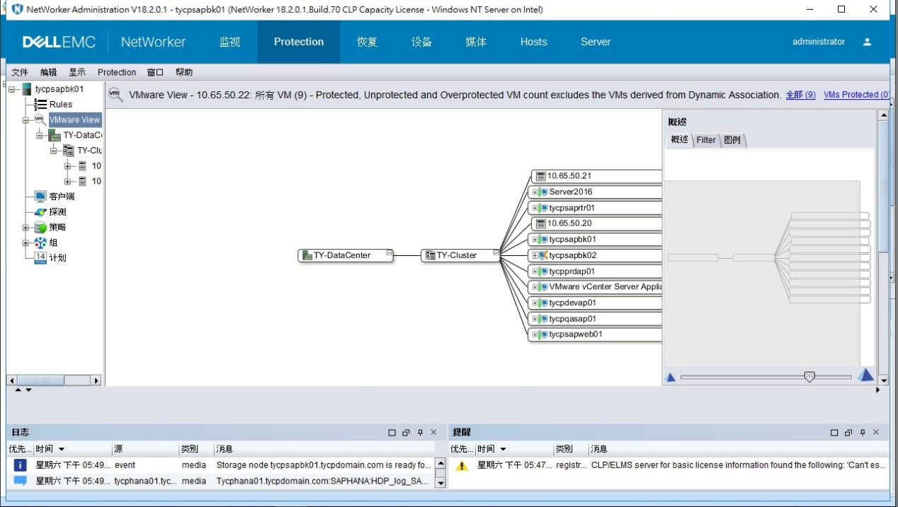
在設備中，選擇VMware Proxies，New VMware Proxy Wizard。
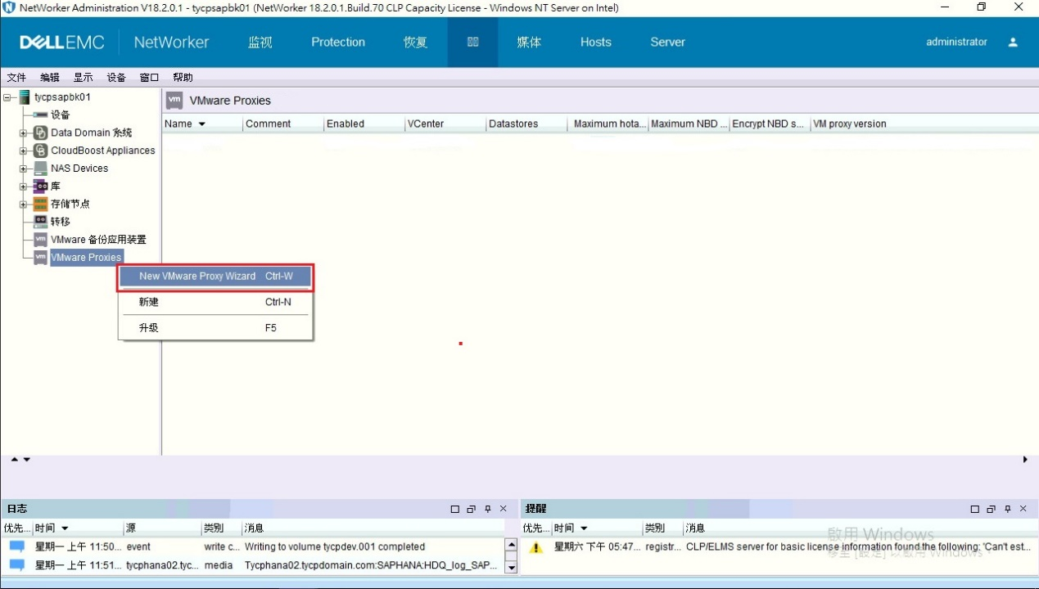

選擇vCenter Server的資訊。
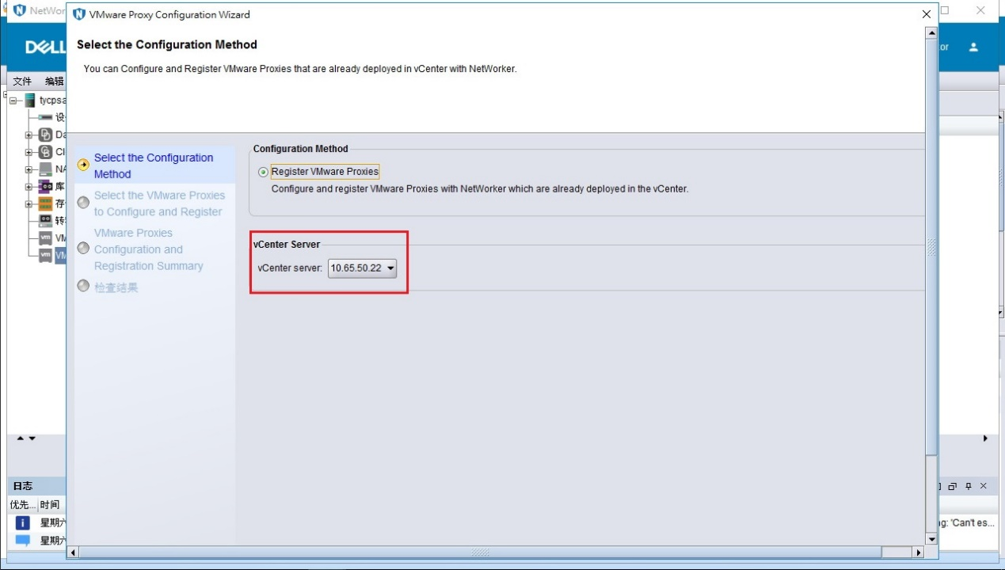
選擇VMware Proxies的設備，並輸入Admin的密碼zaq1@WSX。
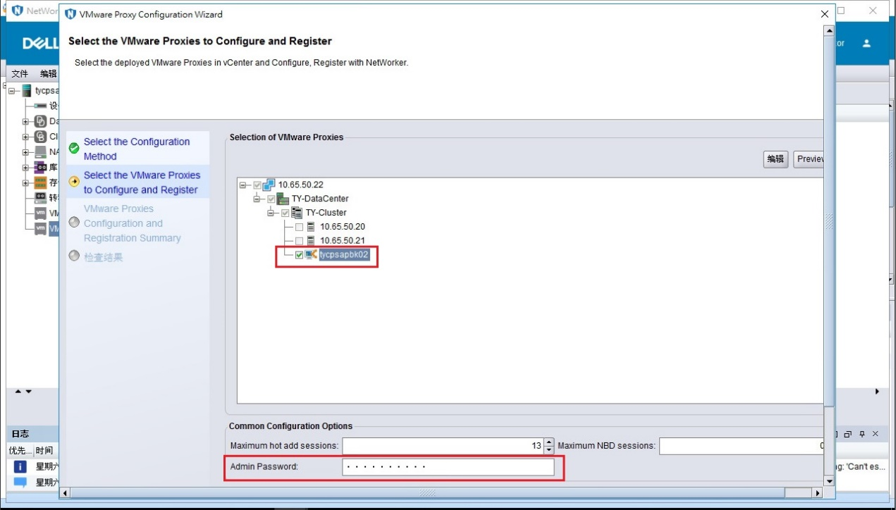

確認資訊是否正確，下一步。
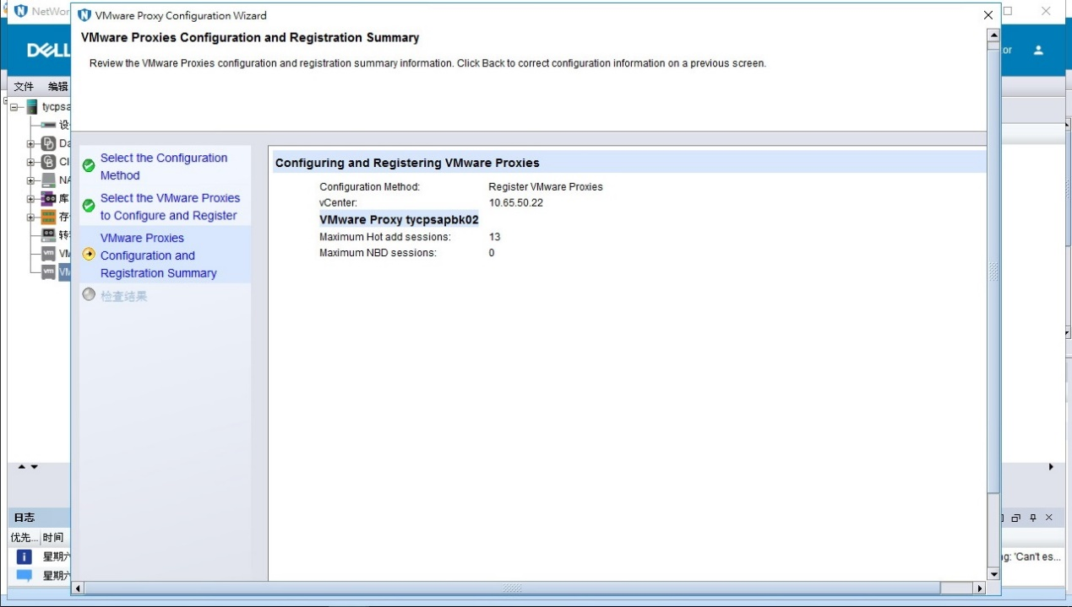
檢查資訊是否成功。
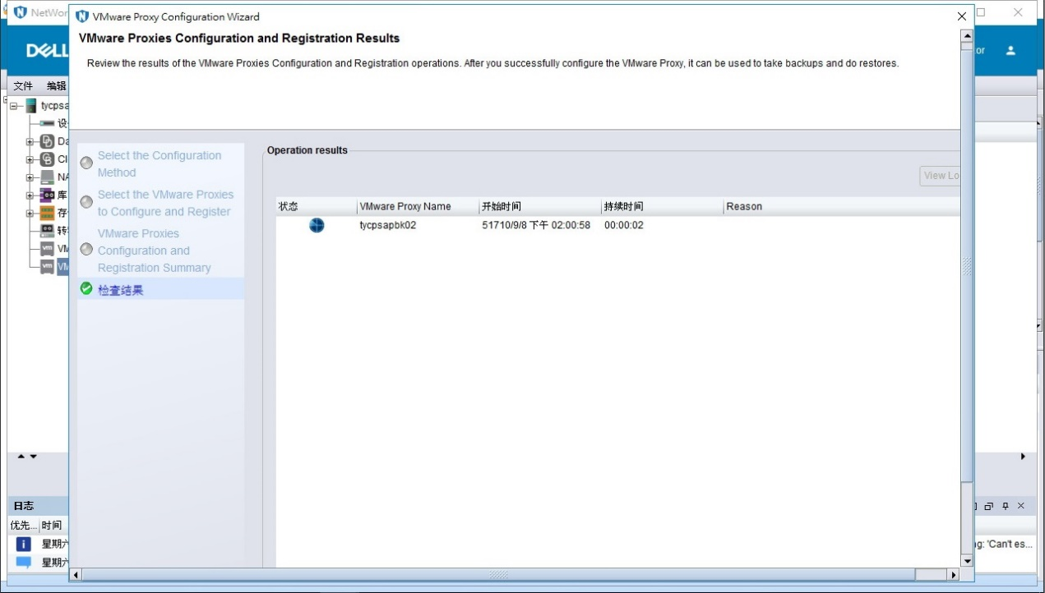

VMware Proxies新增完畢。
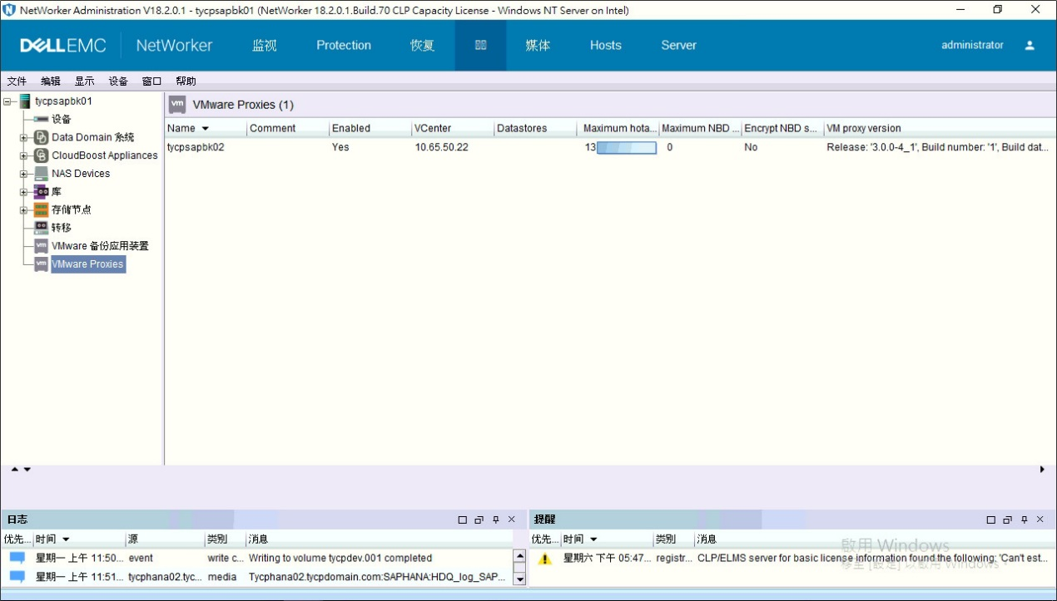
在媒體欄位中，在標籤模板上按右鍵，點選新建。
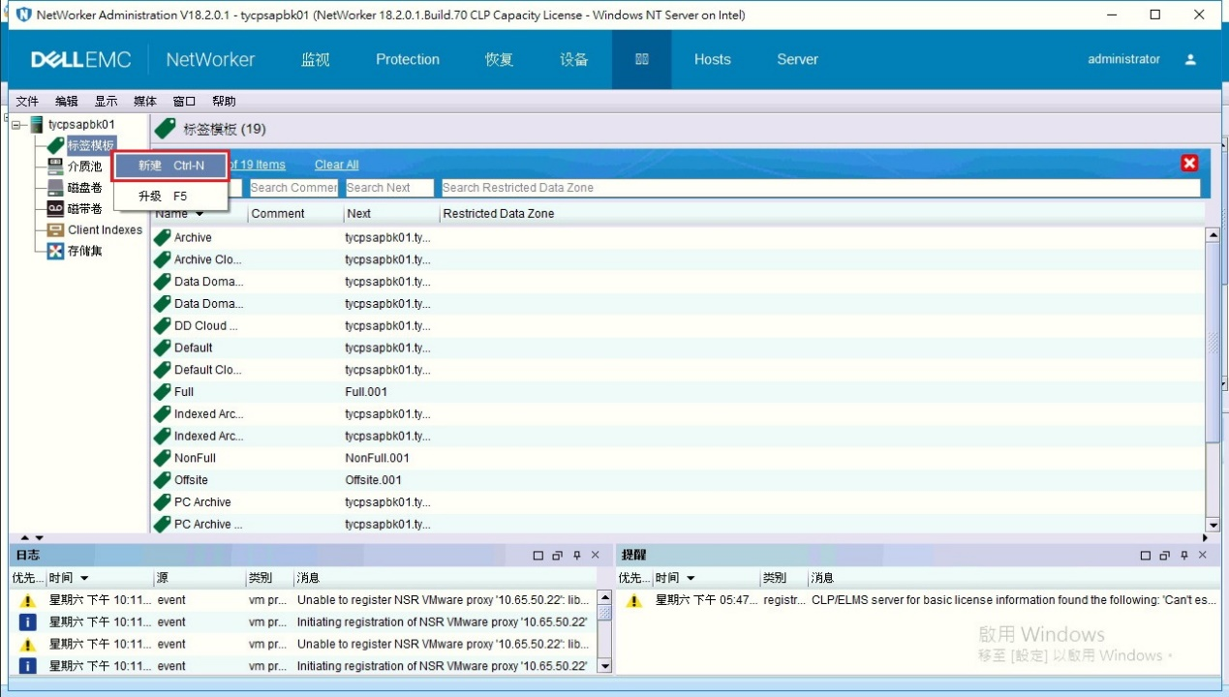

設定名稱以及設定其標籤。
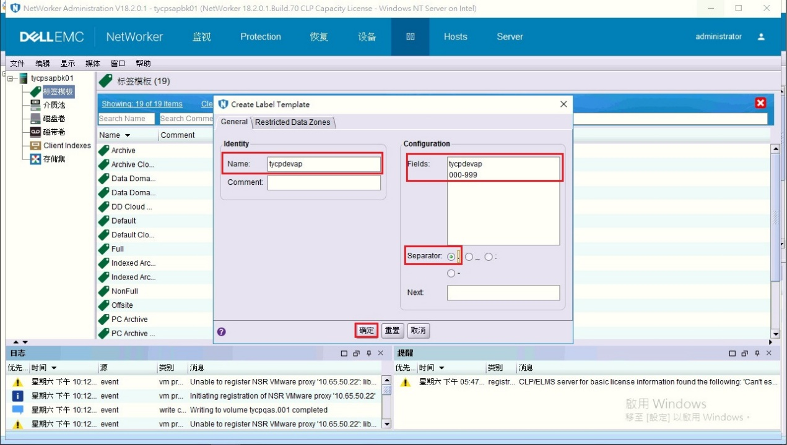
確認標籤模板已有建立。
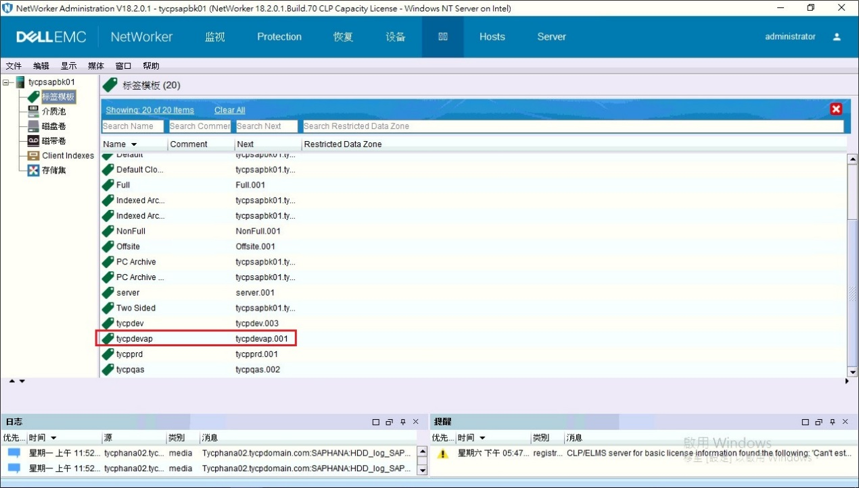

在介質池上按右鍵，點選新建。
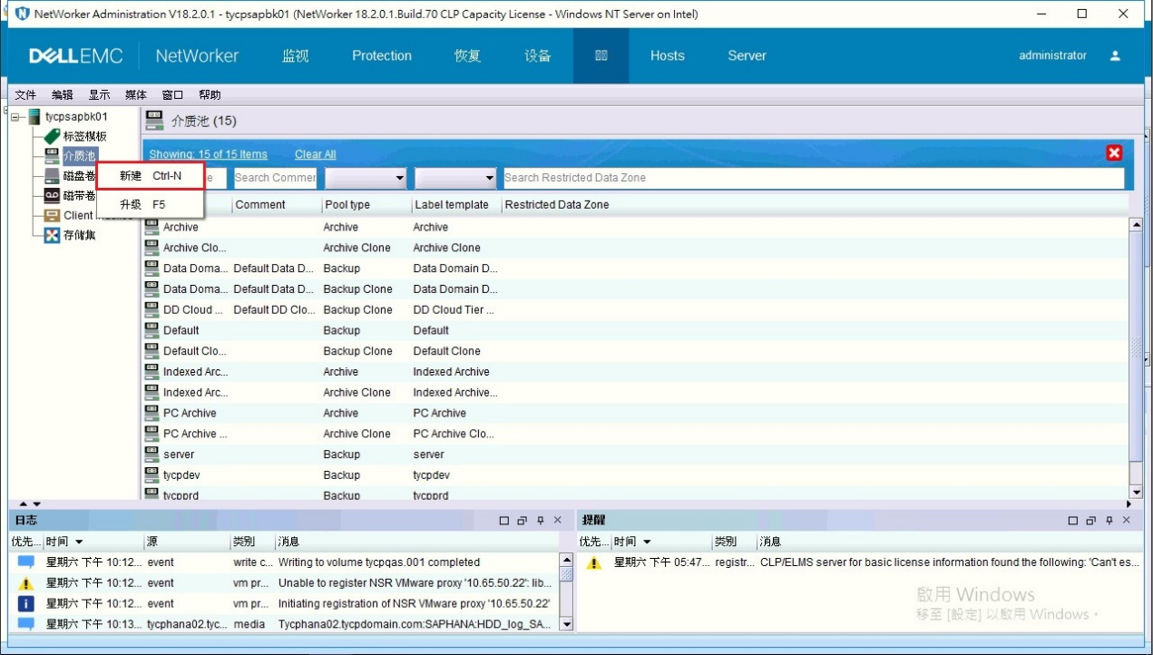
設定介質池名稱並選擇標籤模板。
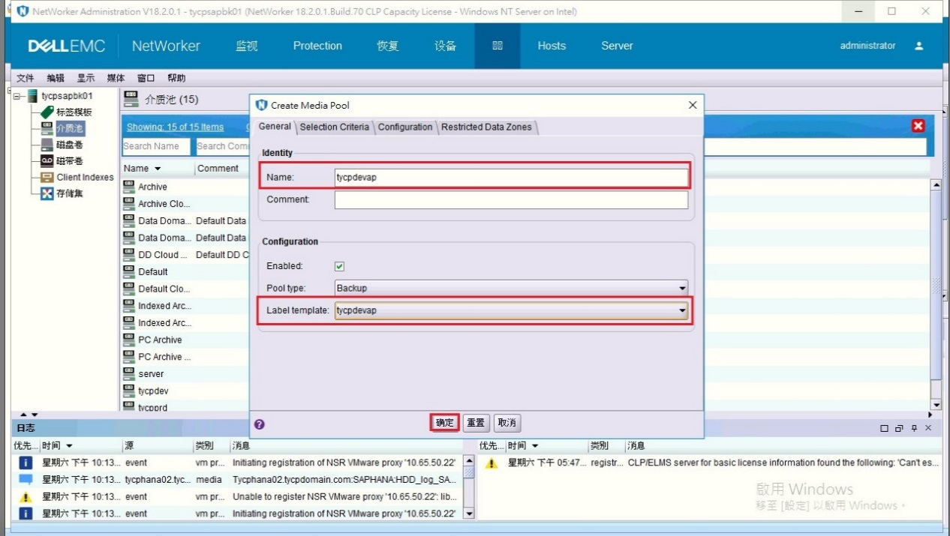

確認介質池已有建立。
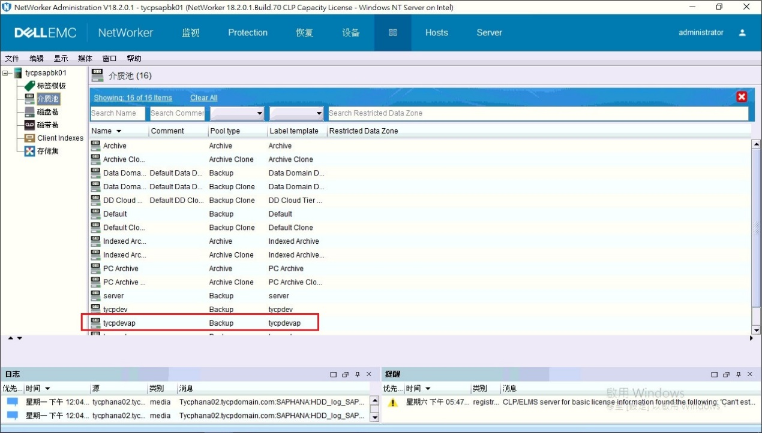
在設備欄位中，在設備上按右鍵，點選新增設備向導
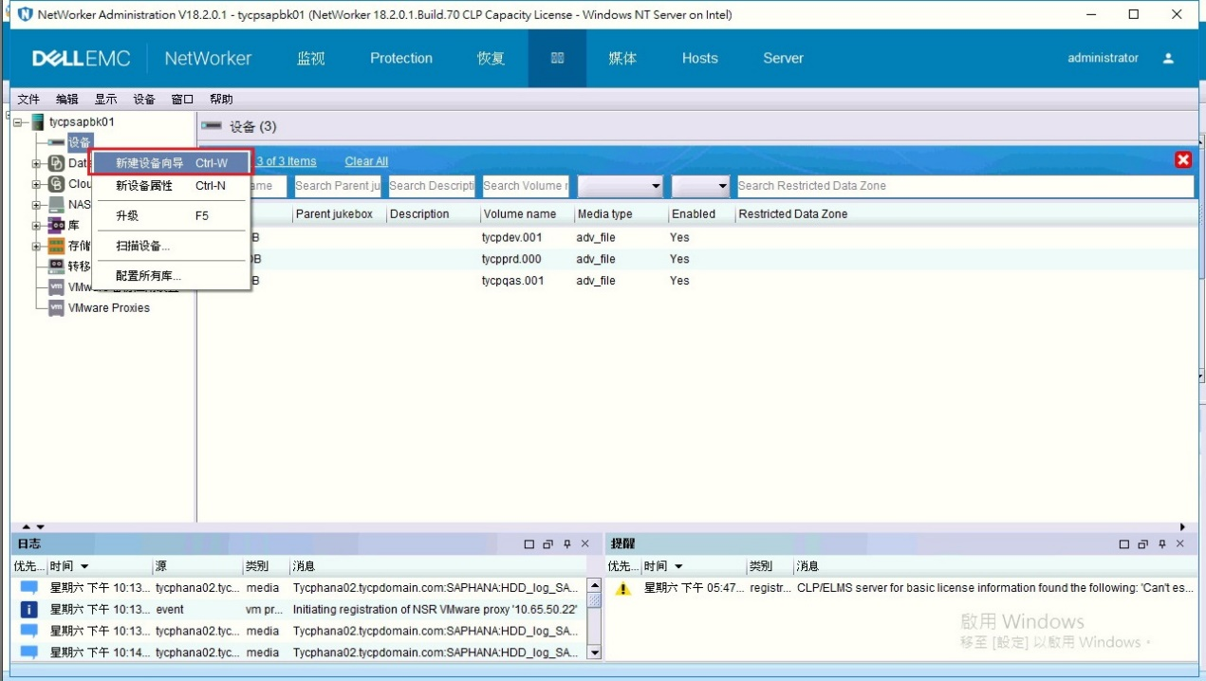

在新增設備導向中，選擇Data Domain類型設備。
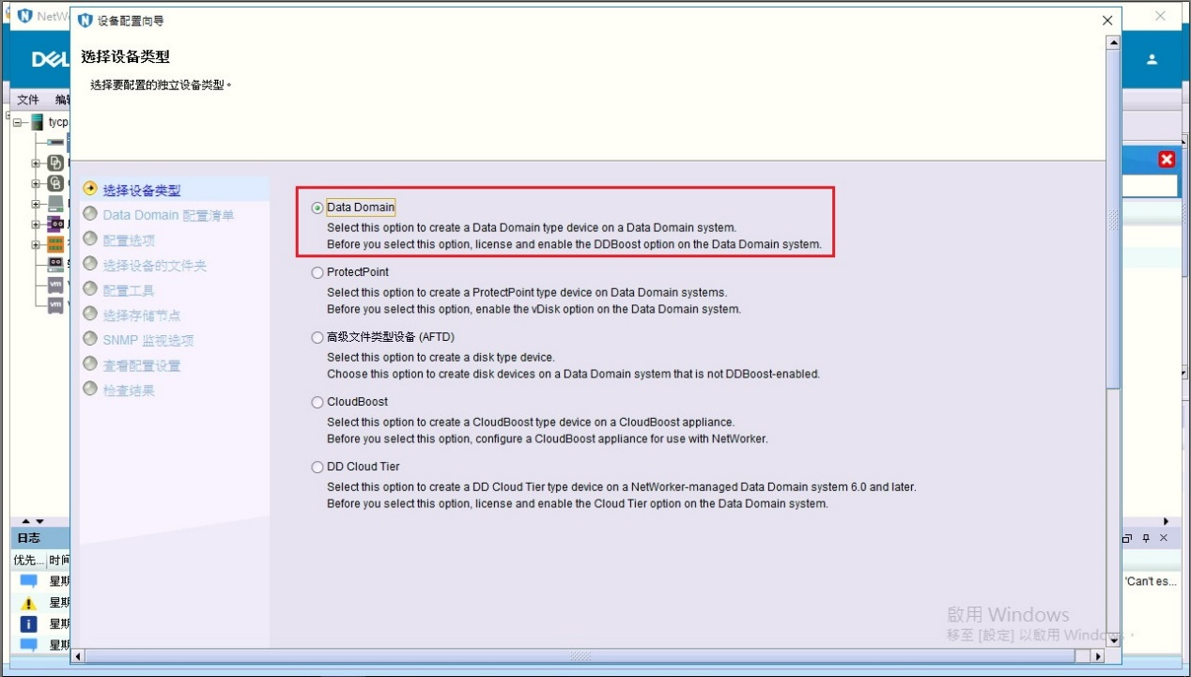
Data Domain配置清單。
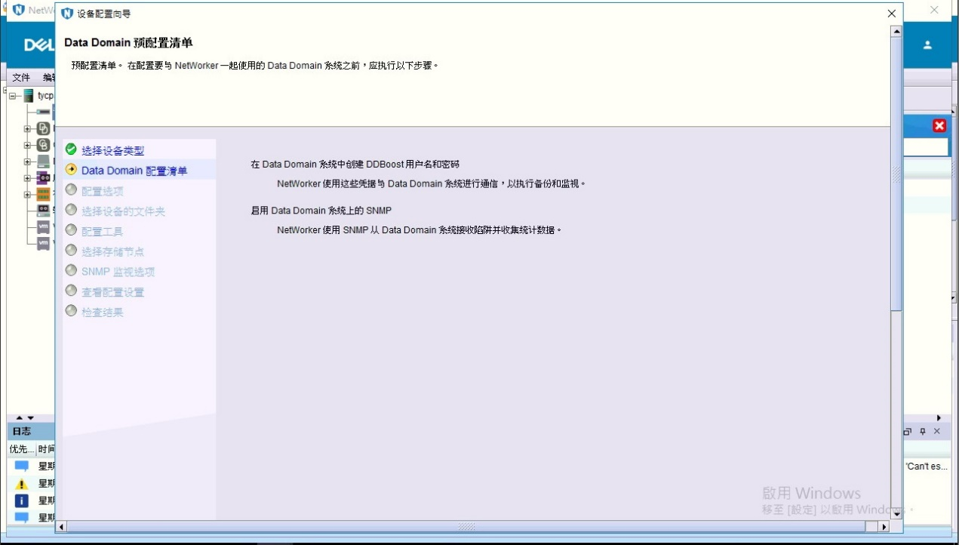

配置選項，建立新的Data Domain系統，輸入DD Boost Credentials的帳號密碼IP:192.168.10.56 ddadmin/zaq1@WSX。
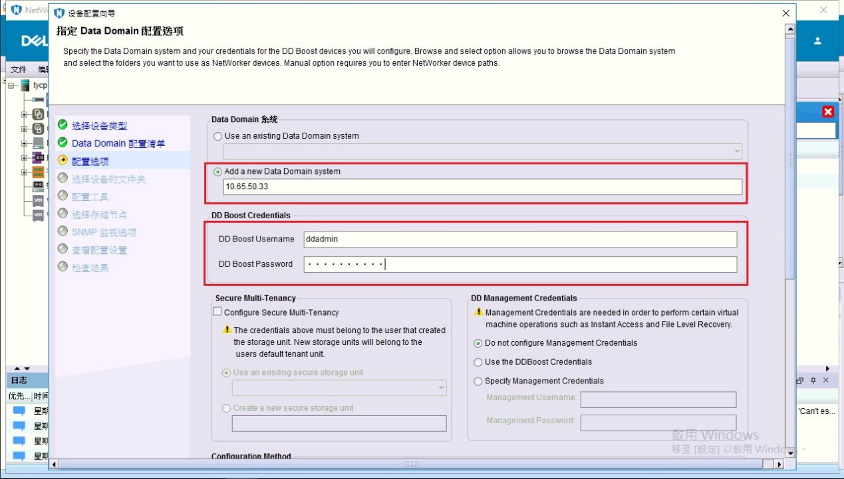
勾選新增的文件夾，並設定名稱。
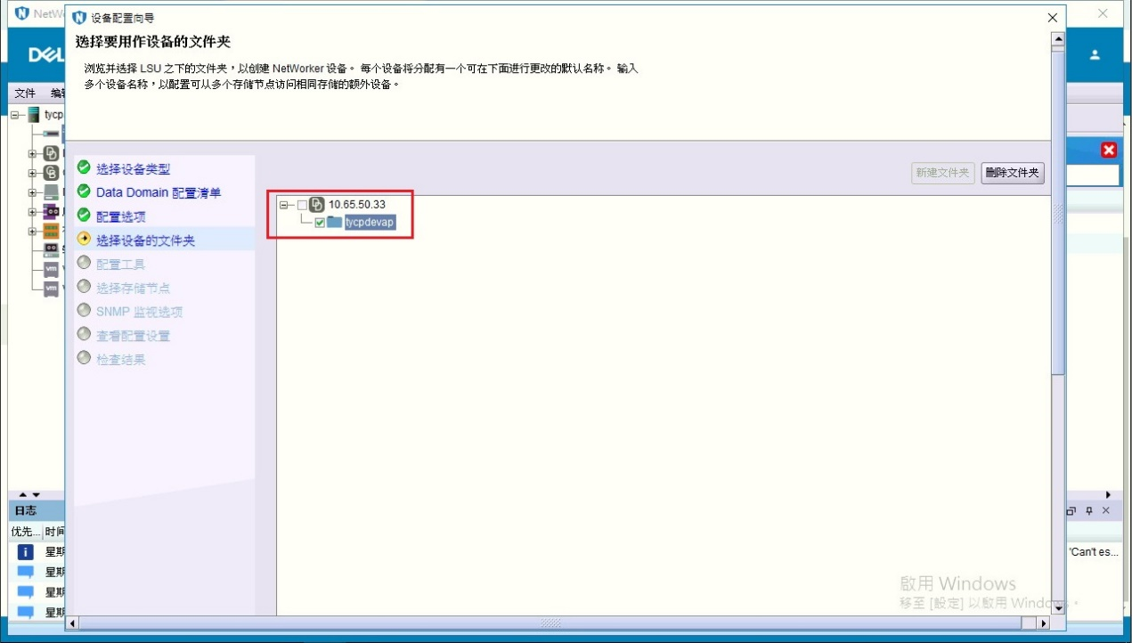

設定池類型、創建並使用新池。
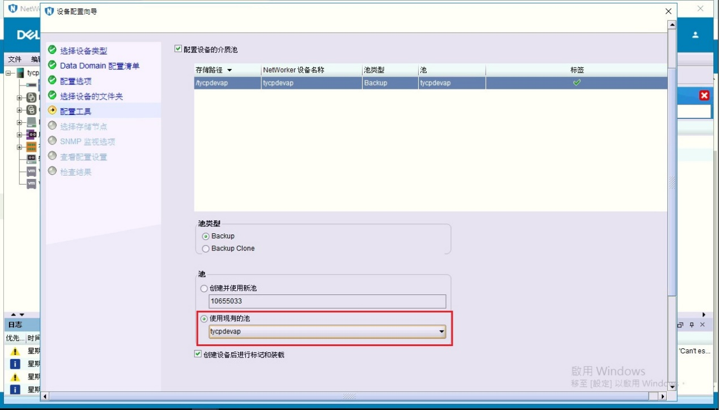
設定存儲節點選項。
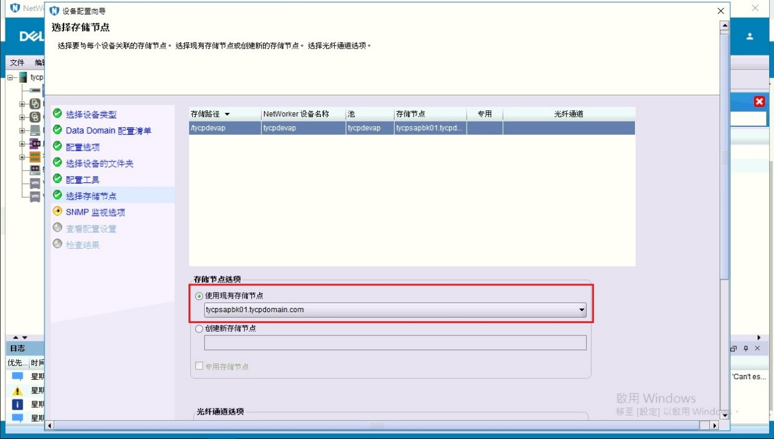

SNMP監視選項，這邊取消勾選，直接下一步。
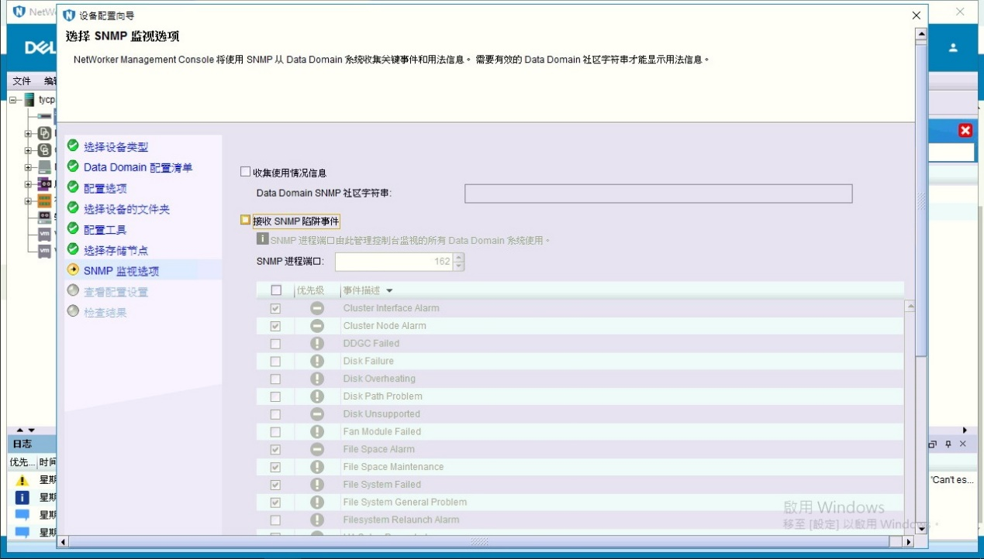
確認參數設定正確。
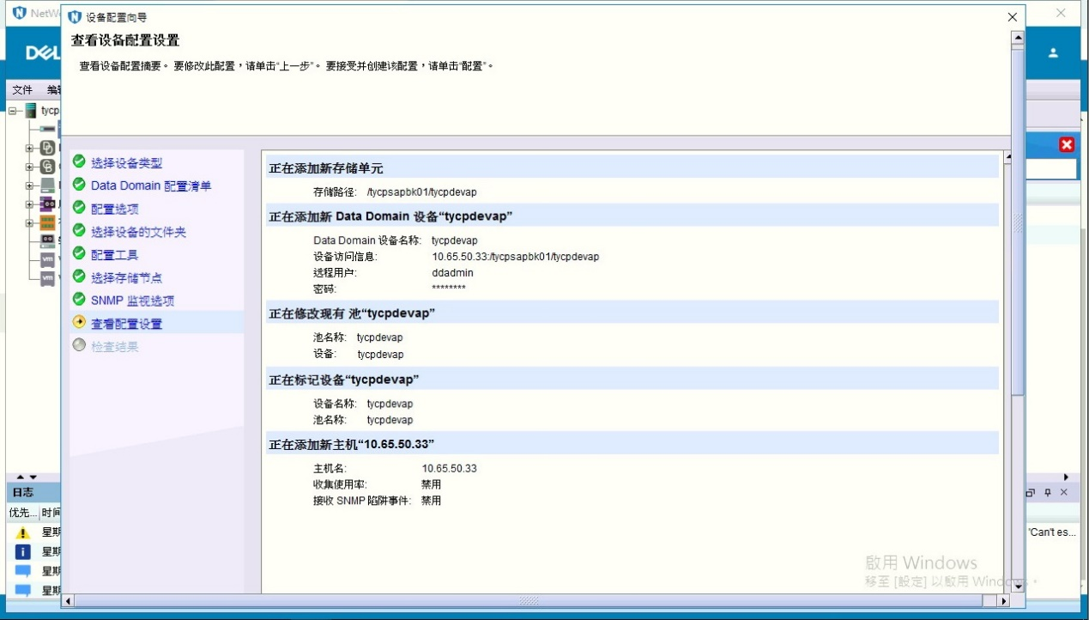

確認新增完成。
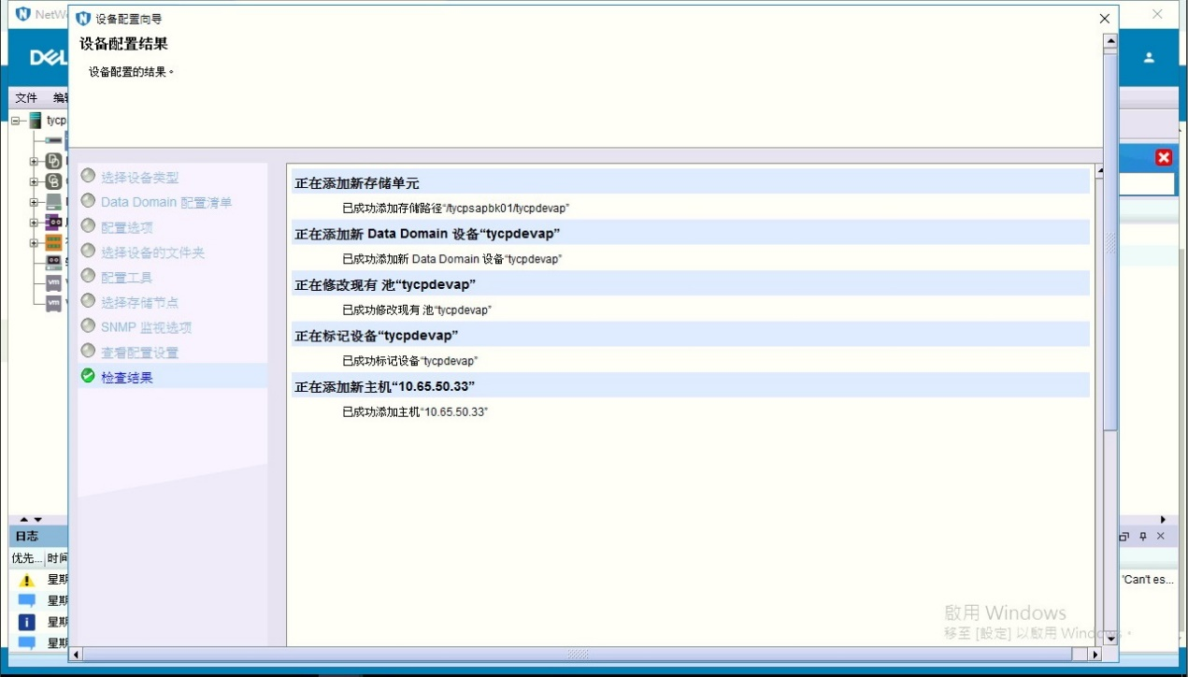
確認設備已有建立。
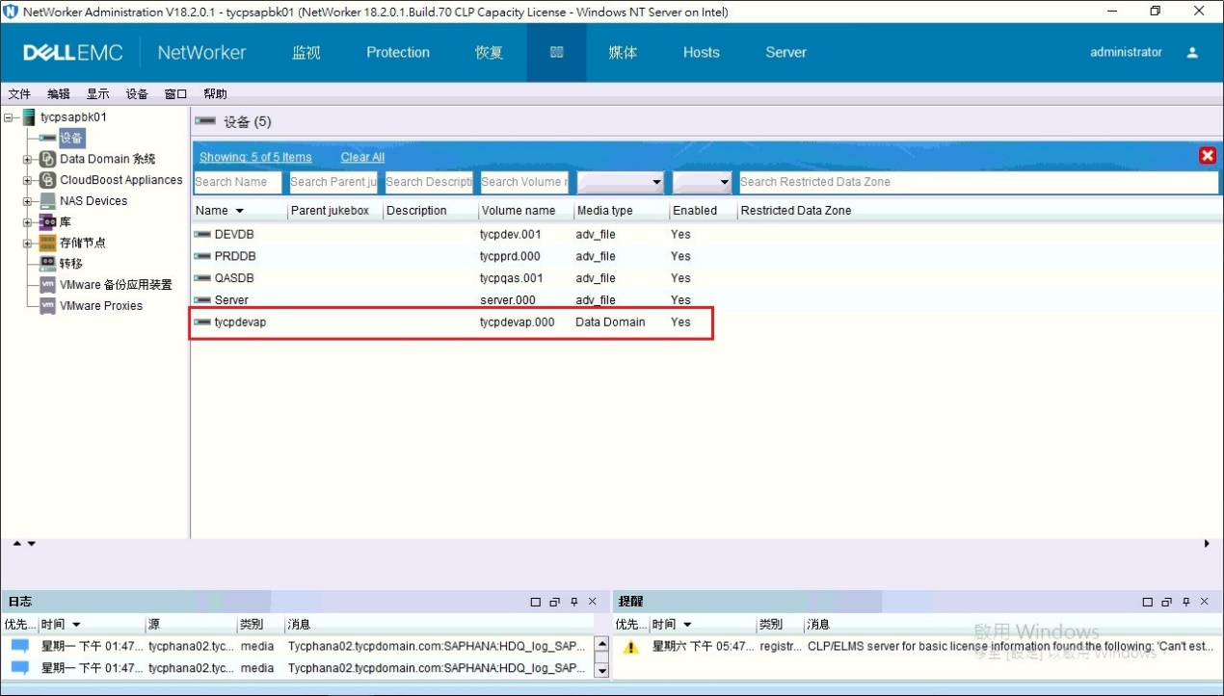

確認磁碟盤中已有自行建立。
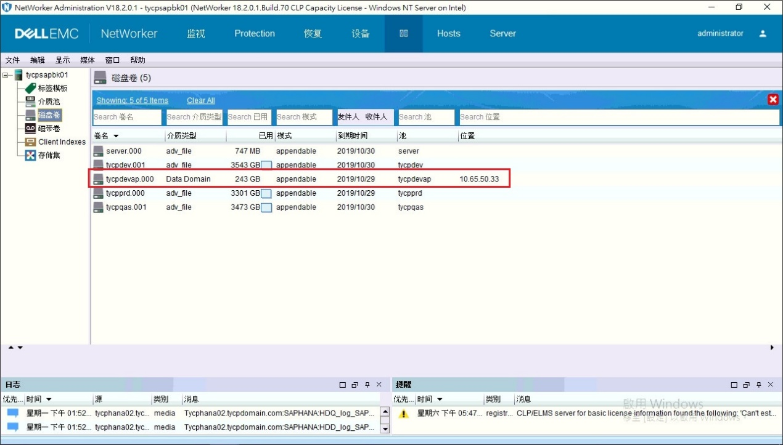

備份群組建立
在Protection欄位中，在組上按右鍵，點選新建。
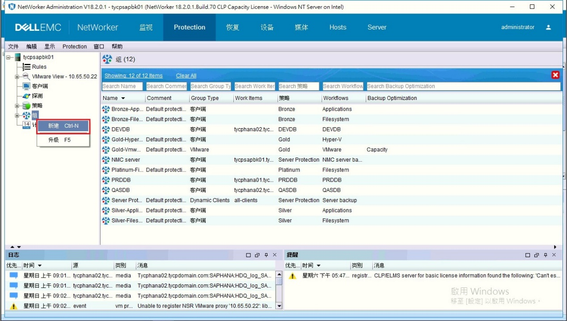
設定組名稱、選擇Group Type為VMware，選擇對應的vCenter以及要備份的主機。
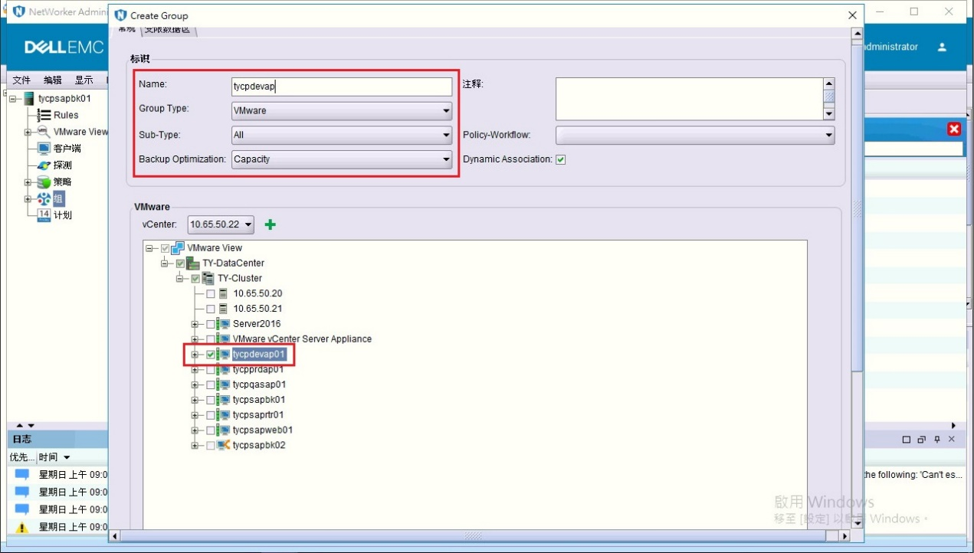

備份策略建立
在Protection欄位中，在策略上按右鍵，點選新建。
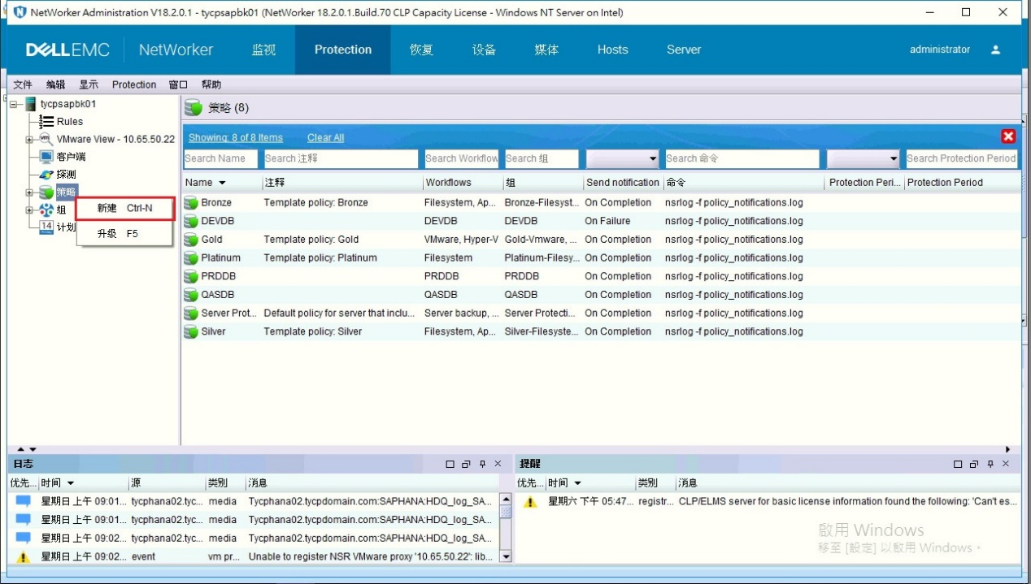
設定策略名稱。
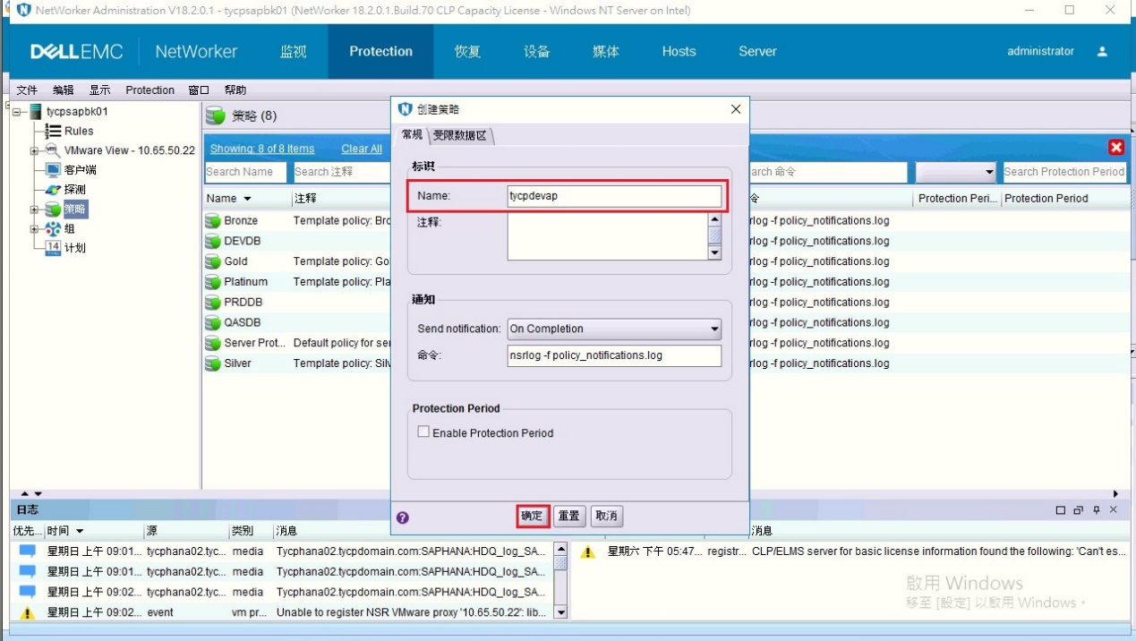

在所新增的策略右邊，點選Create a new Workflow。
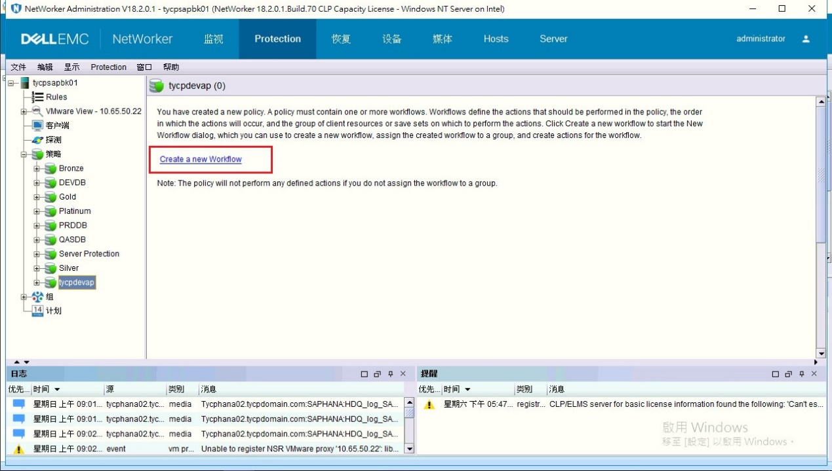
在新建Workflow畫面，設定workflow名稱、Job執行時間，選擇所要對應的組並點選添加。
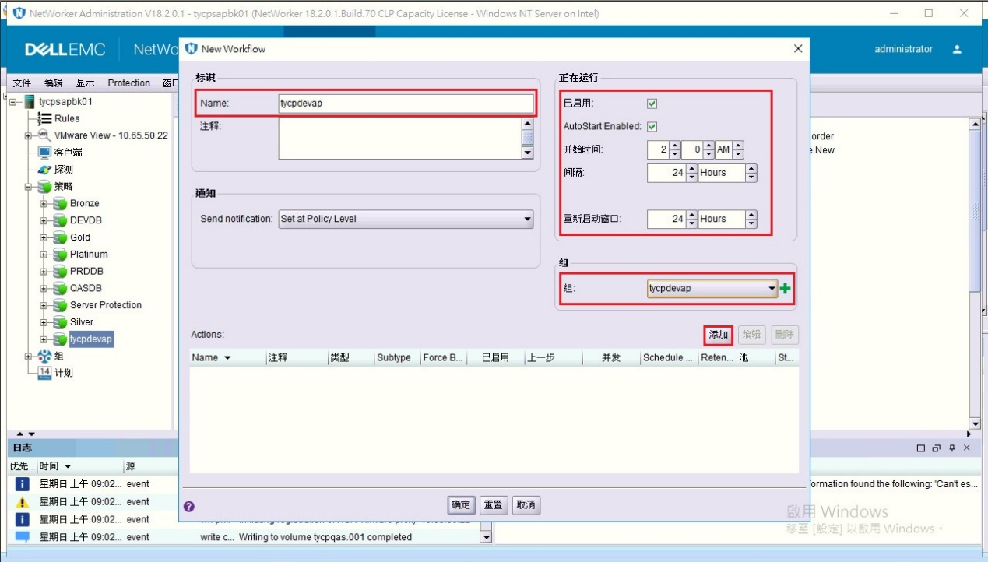

設定Policy action名稱、備份型態(每天完整備份(Full))。
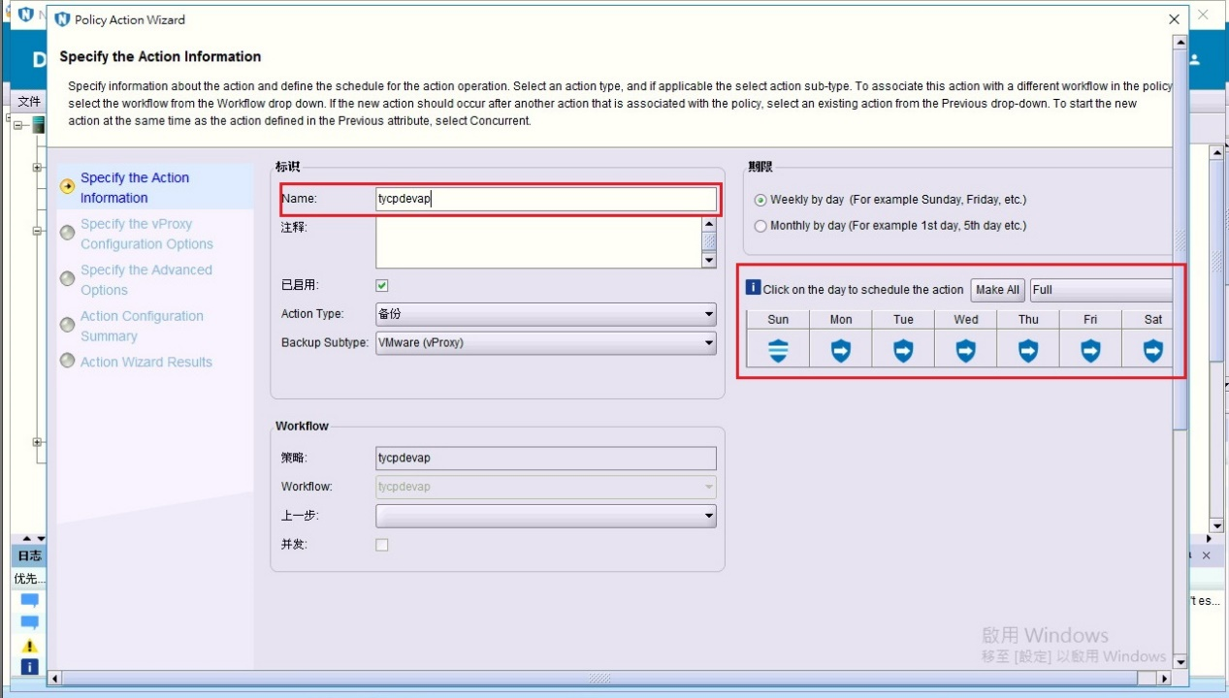
設定備份所要存放的池、備份保留時間(1周) 。
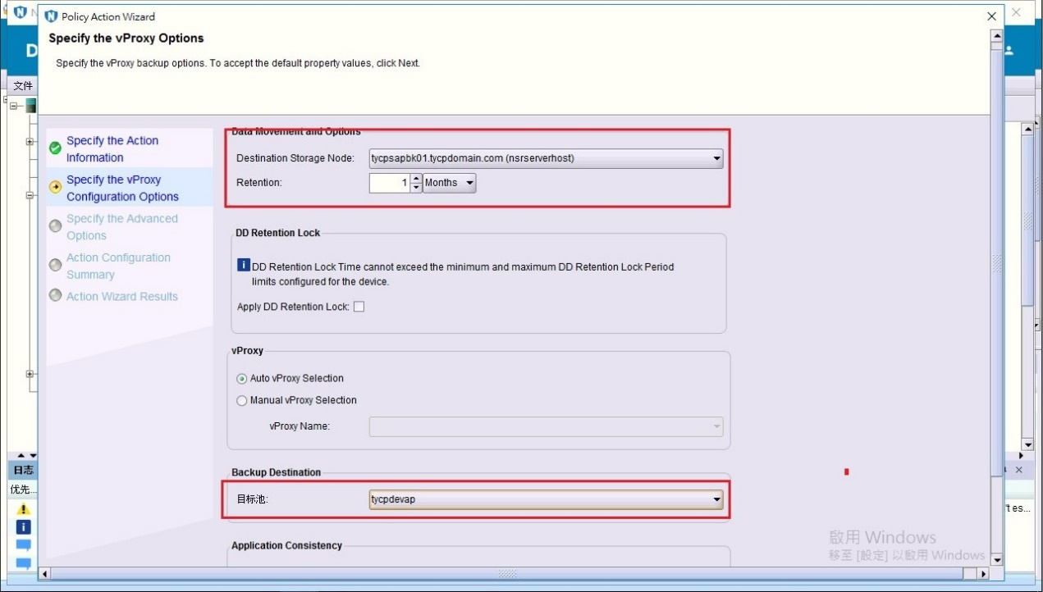

進階設定中，保持預設即可。
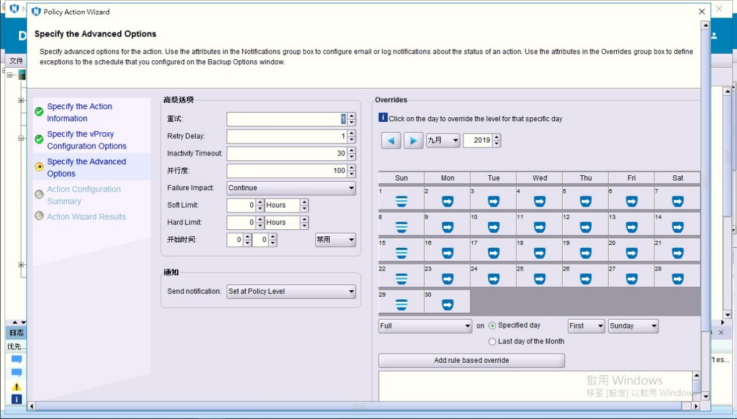
確認Action設定。
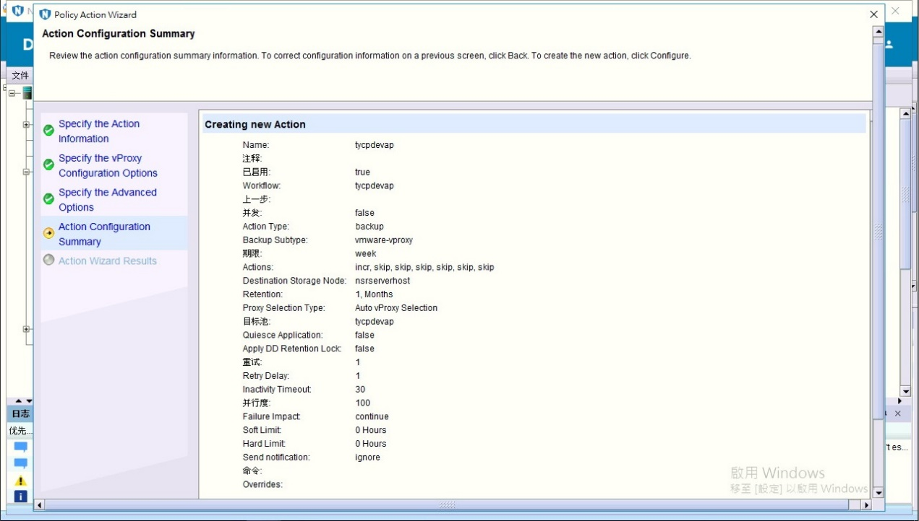

確認Action已建立。
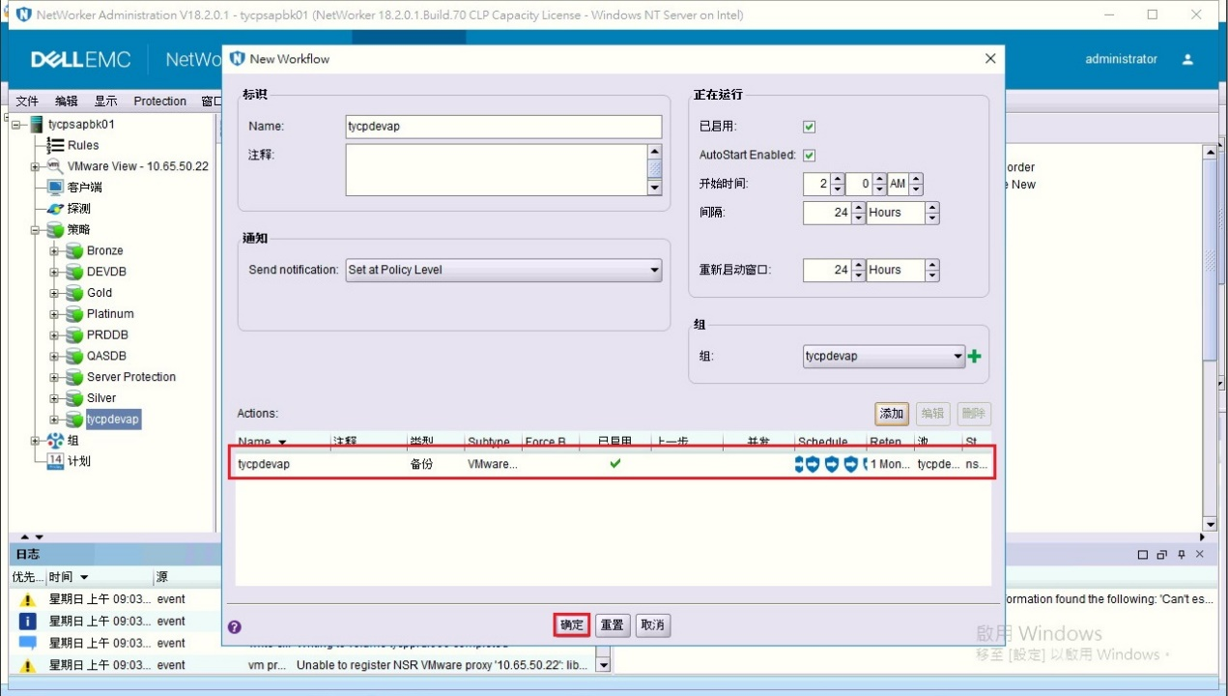
確認Workflow已建立。
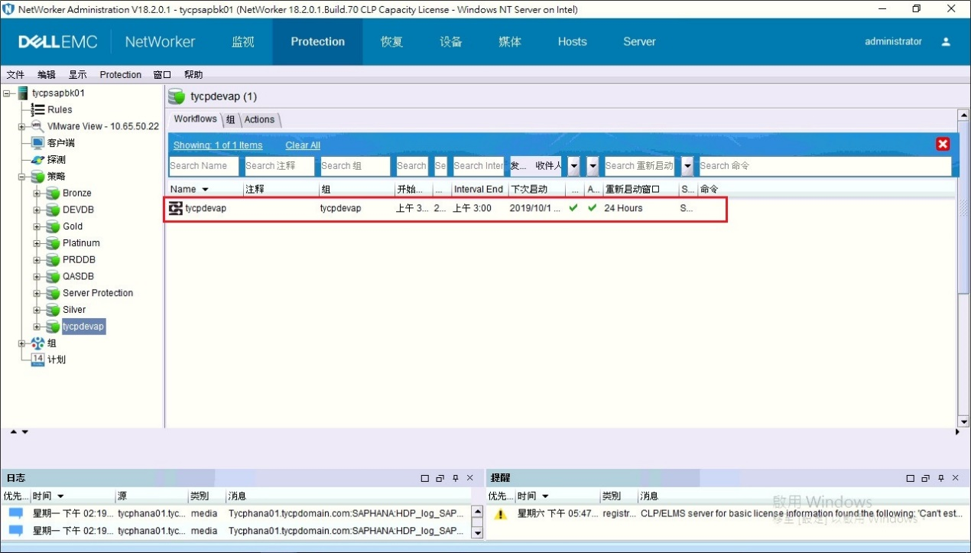

確認Job已建立完畢並可進行測試。
